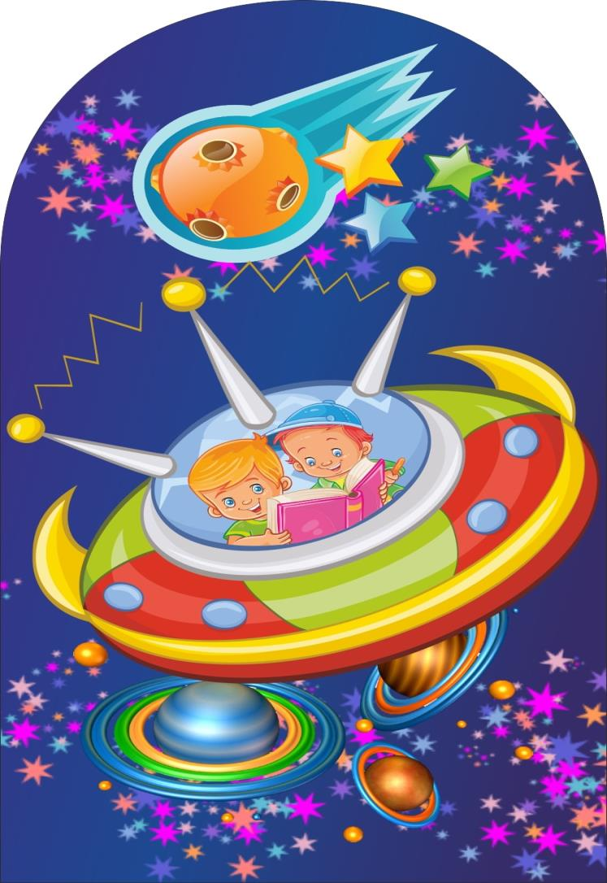
АВТОР
ДОРОХОВА И. А.

Сценарий спортивного развлечения, посвященного Дню космонавтики, для детей среднего дошкольного возраста
«Будущие космонавты»
Цель. Создать атмосферу праздника, дух соревнования, желание участвовать в конкурах; приобщить детей к здоровому образу жизни посредством активизации двигательной деятельности.
Задачи: формировать навыки здорового образа жизни; развивать физические качества личности – быстроту, ловкость, выносливость, подвижность; воспитывать целеустремленность в достижении результата, чувство товарищества и ответственности перед командой.
Ход развлечения
Ведущий. День сегодня не простой,
Это в мире знает каждый.
Впервые в космос полетел
Человек с Земли отважный.
Ведущий. Дорогие ребята, наша страна отмечает великий праздник, посвященному Дню космонавтики. 12 апреля 1961 года, ровно 62 года назад, в космос впервые в мире на космическом корабле «Восток» поднялся человек. Это был наш соотечественник. Кто знает, как его звали? Юрий Алексеевич Гагарин.
Дети читают стихотворение
Натали Самоний «Праздник космонавтов»
Инструктор. Ребята, а хотите стать космонавтами и отправиться в необычное космическое путешествие к планетам? Ну, тогда я приглашаю Вас в «Центр подготовки космонавтов». Вас ждут разные испытания и неожиданности. Предлагаю вам взять с собой быстроту, смелость, находчивость, смекалку и пожелать друг другу успехов.
Ведущий. Чтоб ракетой управлять,
Сильным, смелым нужно стать.
В космос слабых не берут,
Ведь полёт - нелёгкий труд.
Будем мы тренироваться,
Будем силы набираться.
Инструктор. Начнём мы наше путешествие с тренировки. Готовы ребята?
Разминка «Космодром».
Всё готово для полёта, (Дети поднимают руки сначала вперёд, затем вверх).
Ждут ракеты всех ребят. (Соединяют пальцы над головой, изображая ракету).
Мало времени для взлёта, (Маршируют на месте).
Космонавты встали в ряд. (Встали прыжком – ноги врозь, руки на поясе).
Поклонились вправо, влево, (Делают наклоны в стороны).
Отдадим земной поклон. (Делают наклоны вперёд).
Вот ракета полетела. (Делают прыжки на двух ногах).
Опустел наш космодром. (Приседают на корточки, затем поднимаются).
Инструктор. Команды немного размялись, пришла пора отправляться в полет! Но где, же ракеты, на которых они полетят?
Инструктор. Для этой игры предлагаю разделиться на две команды. Встречайте, космический отряд «Луноход». Космический отряд «Комета».

Игра «Построй ракету»
Дети выстраиваются в 2 колонны. В указанном месте кладутся модули.
По сигналу игроки команд бегут к установленному месту и строят ракету. Выигрывает та команда, игроки которой раньше выполнят задание.
Инструктор. Корабль готов. Пора готовить космонавтов. Будем развивать ловкость, выносливость, проверим, как сможете выдержать перегрузку.
«Полоса препятствий»
Звучит «Марш Авиаторов» Ю. Хайт
Нужно подлезть под дугой, «центрифуга», пройти по шнуру,
перепрыгнуть препятствие, обежать ориентир и
передать эстафету следующему
Ведущий. Теперь проверим вашу сообразительность. Отгадайте, загадки.
Конкурс «Космические загадки»
Он космос покоряет,
Ракетой управляет,
Отважный, смелый астронавт
Зовется просто …(космонавт)
Что за чудная машина
Смело по Луне идет?
Вы ее узнали дети?
Ну, конечно… (луноход)
Когда ты в космосе, мой друг,
Творятся чудеса вокруг.
Паришь ты – вот так новость,
Ведь это… (невесомость)
Он черен, как ночь,
И звезд в нем не счесть.
Планет и созвездий
В нем множество есть.
Что же это за место,
Возникает вопрос.
И каждый ответит
Ведь это же… (космос)
С земли взлетает в облака,
Как серебристая стрела,
Летит к другим планетам
Стремительно…(ракета)
Планета голубая,
Любимая, родная.
Она твоя, она моя,
А называется… (Земля)
Инструктор. Следующее задание на ловкость и развитие равновесия – «Ласточка». Кто дольше простоит на одной ноге? Играем все. Тот, кто не удержится, садится на место.
Игра «Ласточка»
Звучит песня «Притяженье земли» Д. Тухманов, Р. Рождественский
Все дети встают врассыпную, приподнимают невысоко одну ногу сзади,
для равновесия руки держат в стороны. Прыгать нельзя.
Инструктор. Объявляем конкурс силачей. Кто сможет перетянуть соперника на свою сторону?
Игра «Кто сильнее?» 3-4 пары
Звучит песня «Богатырская сила» А. Пахмутова, Н. Добронравов
Дети садятся парами, пытаются перетянуть соперника, держась
за палку и, упершись ступнями друг в друга.
Ведущий. Ждут нас быстрые ракеты
Для полётов на планеты.
На какую захотим,
На такую полетим!
Но в игре один секрет:
Опоздавшим - места нет!
Подвижная игра «Займи место в ракете»
На полу лежат обручи – ракеты, детей на одного больше, чем «ракет». Под музыку дети бегают по кругу. С окончанием мелодии, надо занять место в ракете. Тот, кому не хватило «ракеты» (обруча), выходит из игры. После чего убирают один обруч. Игра продолжается.
Ведущий. Молодцы! И с этим сложным испытанием справились! Внимание! Внимание! Из центра управления полетами поступило сообщение: «Был выброс космического мусора!» не допустим засорение космического пространства! Вам необходимо будет собрать космический мусор в специальные контейнеры.
Игра «Собери космический мусор»
По сигналу дети собирают мячи в обручи, которые лежат на полу – контейнеры. Одна команда собирает мячи в синий обруч, другая - в красный. В каком обруче больше мячей – «мусора», та команда и выиграла.
Инструктор. Молодцы, ребята, мусор собран.
Ведущий. Внимание! Но самое главное, чтобы стать космонавтом нужно уметь работать в команде! Никого не подвести!
Игра «Дружная команда»
Звучит песня «Друзья» Барбарики
На одной стороне зала находится капитаны, на другой - члены команды. Капитаны, надев обруч на талию, по сигналу бегут на другую сторону зала, забирают с собой одного члена команды и «перевозят» на свой «космический корабль». Выигрывает та, команда, которая сможет быстрее спасти всех космонавтов.
Ведущий. Ребята, вы успешно справились и с этим заданием. Наша тренировка в «Центре подготовки космонавтов» подошла к концу.
Мы из центра возвратились
В детском саде приземлились
Идёт веселый наш отряд
И каждый встрече с нами рад!
Молодцы!
Инструктор. Вот и закончилось наше космическое путешествие! На память о нашей тренировке, Вам всем выдается удостоверение «Юного космонавта»! Ура!!!
Ведущий. Что больше всего понравилось, запомнилось?

